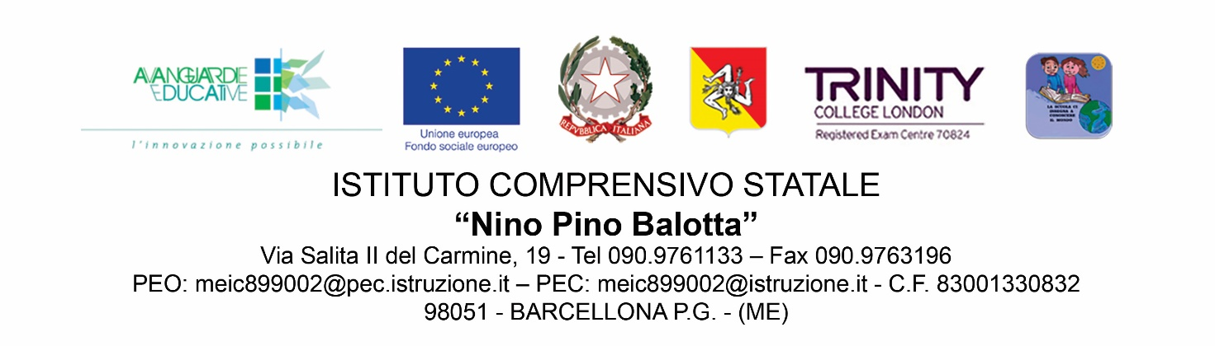
SCUOLA PRIMARIA DI _____________________________________
RICONFERMA ADOZIONE PER LA CLASSE ______ A.S. 2024/2025
I sottoscritti insegnanti, a norma delle vigenti disposizioni in materia di adozione libri di testo, dichiarano che per l’anno scolastico 2024/25 per la classe _______________confermano i testi di seguito indicati.
TESTI RICONFERMATI
LIBRO |  | CODICE VOLUME | AUTORE | TITOLO | EDITORE
Sussidiario dei linguaggi
Sussidiario delle discipline (ambito antropologico)
Sussidiario delle discipline (ambito scientifico)
Sussidiario delle discipline (volume unico)
Religione
Inglese
Barcellona P.G……/…../2024
Gli insegnanti:
Il genitore rappresentante di classe:

